Шаблон отчёта по лабораторной работе
Простейший вариант
Дмитрий Сергеевич Кулябов
Содержание

1 Цель работы
Создать индивидуальный сайт постепенно его заполняя

2 Задание
Добавить с сайту все остальные элементы

3 Выполнение индивидуального проекта
Добавим в файле index.md нашего проекта ссылку на гитхаб
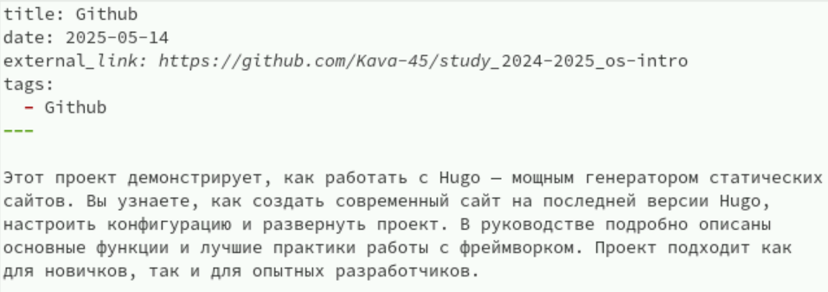
sc1
Напишем пост о прошедшей неделе
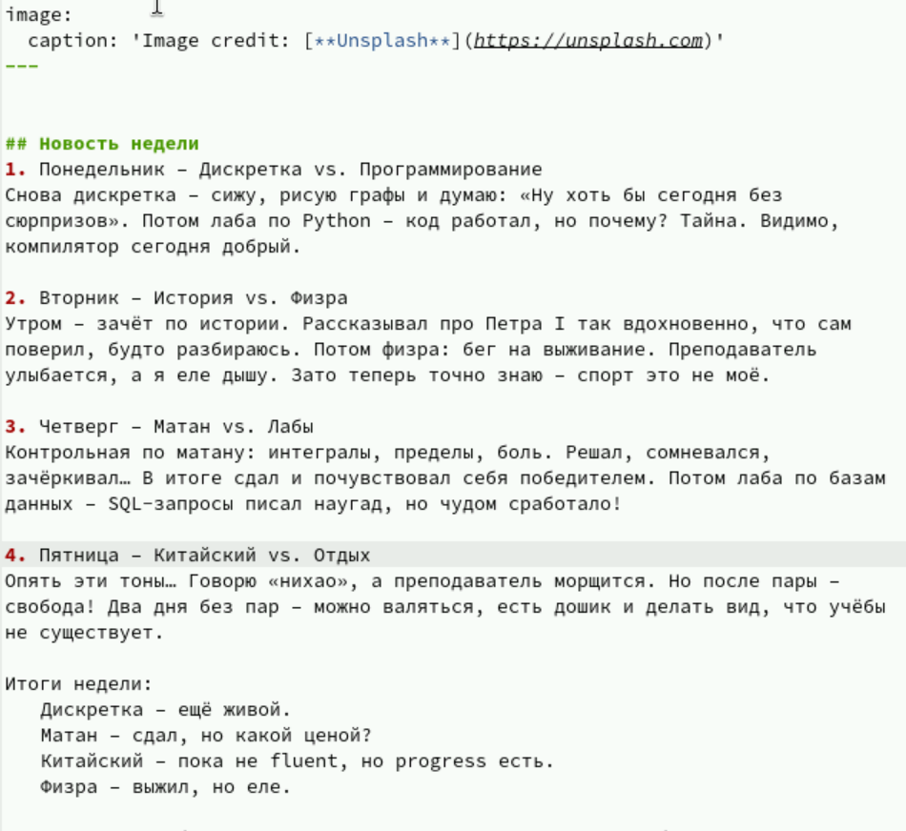
sc2
Напишем пост о языке программирования
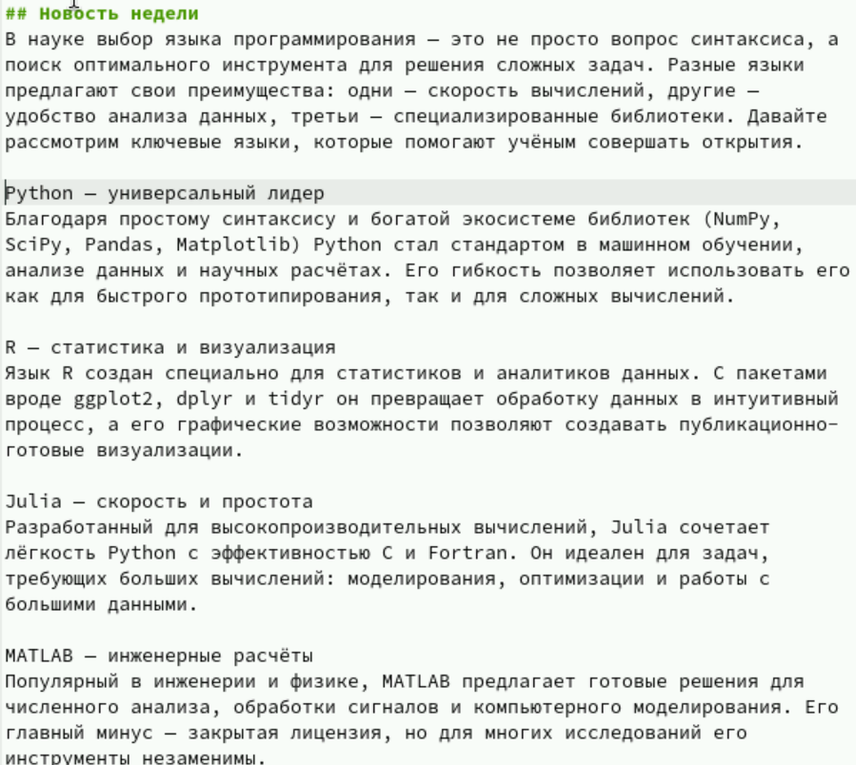
sc3
Github Вот так выглядит на сайте github
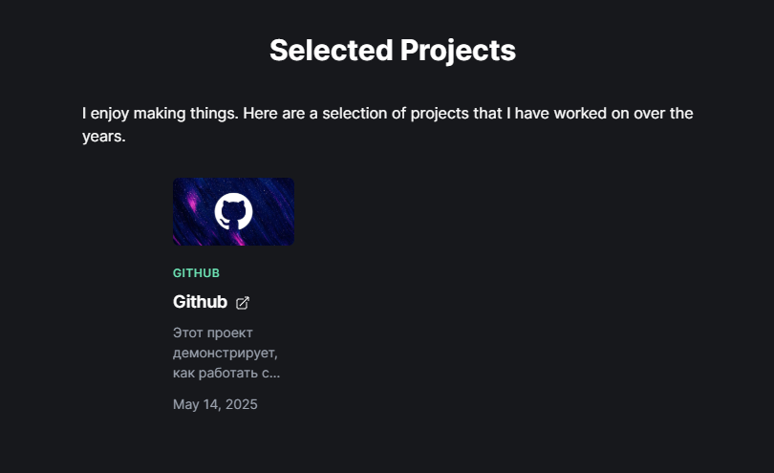
sc4
Посты Вот так выглядит на сайте посты

sc5

4 Выводи
В результате работы были добавлены посты и проекты

